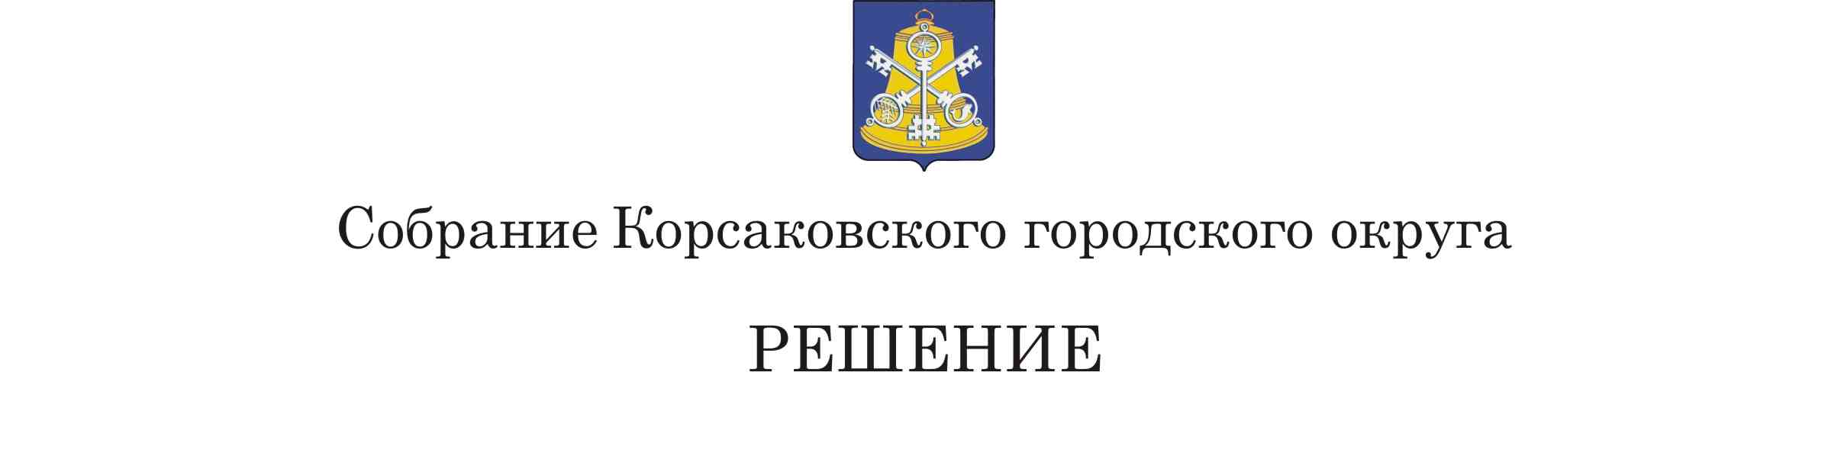
Принято__ __ № __ _____

на__ -м____ заседании 6 - го созыва

О внесении изменений в Устав муниципального образования «Корсаковский городской округ» Сахалинской области

В соответствии со статьями 35, 43, 44 Федерального закона от 06.10.2013 № 131-ФЗ «Об общих принципах организации местного самоуправления в Российской Федерации», Федеральным законом от 30.10.2018 № 382-ФЗ «О внесении изменений в отдельные законодательные акты Российской Федерации», Федеральным законом от 30.10.2018 № 387-ФЗ «О внесении изменений в статьи 2 и 28 Федерального закона «Об общих принципах организации местного самоуправления в Российской Федерации», Собрание РЕШИЛО:
1. Внести в Устав муниципального образования «Корсаковский городской округ» Сахалинской области (далее – Устав) следующие изменения:
1.1. В пункте 2 части 7 статьи 33 Устава после слов «политической партией,» дополнить словами «профсоюзом, зарегистрированным в установленном порядке».
1.2. В части 5 статьи 19 слова «по проектам и вопросам, указанным в части 3 настоящей статьи,» исключить.
1.3. В части 6 статьи 45 Устава слова «с правом решающего голоса» заменить словами «с правом решающего голоса, работающих в комиссии на постоянной (штатной) основе».
2. Направить настоящее решение на государственную регистрацию в
установленном Законом порядке.
3. После государственной регистрации опубликовать настоящее решение в газете «Восход».

Председатель Собрания
Кораковского городского округа Л.Д. Хмыз

Мэр

Корсаковского городского округа Т.В. Магинский

